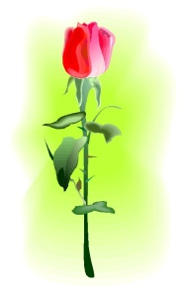

Leave a Lasting Legacy

Falu Inner Wheel Club
Distrikt 233
Sverige
Månadsbrev 5, 2017 – 2018

Inbjudan till klubbmöte måndagen den 20 november 2017

Plats: Carianna, Pelle Bergs backe 2, Falun, kl 18.00

Kostnad: 200 kr. gäster 220 kr. Ta gärna med gäster!

Program: ”När det grymma händer – vägen tillbaka”. En personlig berättelse av Gabriella
Gustafsson. Lotteri, ta gärna med en lotterivinst!

Anmälan: OBS senast torsdagen den 16 november per mail eller telefon till
Mail: lisbeth.thunstrom@gmail.com eller 073-056 69 93.
Vid anmälan säg till om du vill ha skjuts!
Avanmälan vid sjukdom till Carianna före kl 10.00 måndag, tel 070-863 67 47.
OBS! Meddela avanmälan även till klubbmästare Lisbeth.

Klubbärenden: Önskemål om programpunkter inför våren 2018
Caféträffar i vår. Kan någon tänka sig att ha en Caféträff hemma hos sig?

Caféträff: Tisdagen den 7 november träffades 11 Inner Wheelare hemma hos Gunilla Nordström. 550 kr insamlades som oavkortat går till Garissa.
Ingen Caféträff i december.

Föregående klubbmöte: Klubbpresident Margitta Schelin hälsade alla varmt välkomna och vände sig särskilt till de två gästerna och föredragshållaren Stefan Bratt. Margitta tände först Vänskapens blå ljus och därefter det vita ljuset. Vår mångåriga medlem
Gertrud Moberg avled den 27 september i en ålder av 94 år. Hon hade varit medlem i Inner Wheel sedan 1976. Gertrud var klubbpresident 1981 – 1982.
Margitta S och Maj-Britt W representerade Inner Wheel vid begravningen den
27 oktober på Skogskapellet.
Distriktsårsmötet i Falun den 30/9 – 1/10 uppskattades mycket av deltagarna. Vi fick många positiva synpunkter och tackades för ett väl genomfört distriktsårsmöte.

På klubbmötet var vi 18 medlemmar, 2 gäster samt föredragshållaren. Blommiga burken inbringade 589 kr som går till IW-doktorn Efter att ha avnjutit Cariannas goda mat, bl.a Wallenbergare, gick vi ner till Hörsalen för att lyssna på Stefan Bratt och därefter information och ”bildvisning” av Gudrun W och Maj-Britt W hur man gör för att komma in på Inner Wheels hemsida och vad som finns där. Vi fick också se hur Falu IW:s hemsida ser ut just nu.

Referat InnerWheelmöte den 16 oktober 2017.

Stefan Bratt beskriver sitt liv som dansbandsjournalist och om hur tillfälligheter styr ens liv.
Stefan började dansa folkdans som 11-åring. Det var väl inget som man plockade poäng med hos kompisarna, men det var många flickor som tyckte om att dansa, och det gillade Stefan.
Stefan fortsatte att dansa och blev så småningom ungdomsledare och höll kurser i dans.
Han utvecklade sitt dansande och började tävla i bugg. Han kom 2:a i buggdans i Värmland och fick också ett Lag-SM i bugg 1980. Efter 1987 blev det mer konkurrens för då hade en lärare startat en tävling i bugg och så småningom hade man stora dansevenemang dit det bussades mellan 1500 och 1600 ungdomar.
Stefan påpekade en gång att det skrevs för litet om damerna i basket, fast de hade vunnit och gått långt. Det skrevs mer om herrarna som egentligen inte gjort så bra ifrån sig. Då ringde Nya Wermlandstidningen och undrade om han ville skriva åt tidningen.
Efter militärtjänstgöringen visste han inte riktigt vad han skulle göra, men började så småningom på Kristinehamns nystartade medieprogram. Efter 4 dagar (på torsdagen) hoppade han av utbildningen för han kunde allt redan, och läraren tyckte att Stefan kunde ta över lärarrollen. På fredagen ringde Bengt Sandholm som var redaktionschef på Nya Wermlandstidningen. ”Kom hit på måndag och börja som aspirant”, och så fick han sin journalistutbildning som tog 1 ½ år.
På 90- talet dök en tidning upp som hette ”Får jag lov” och här började Stefan skriva artiklar, men inte med sitt riktiga namn, eftersom han samtidigt arbetade på NWT. Han skrev under pseudonymen Bo Jonsson.
Efter ett tag blev Stefan krönikör ”eftersom han hade så mycket åsikter om allt”. Han blev genom det en intern kändis, och satt med i ”Dansbandsjuryn” och ”Guldklaveln”.
Han konstaterar att det är olika danskulturer i olika delar av landet, och att det som passar på ett ställe inte alls går hem på ett annat. Det är lätt att göra bort sig. Han har träffat många kändisar under åren och har skrivit en del om turnélivets baksidor. Tidigare var spriten ett stort problem, men det har blivit mindre med alkohol nuförtiden. Tinnitus är vanligt, och även förslitningsskador, eftersom man packar upp och ner c:a 6 ton utrustning dagligen. Att heller inte ha några lediga helger långa tider är också slitsamt.
Stefan har träffad många berömda personer, artister och dansband. Vikingarna anser han var störst av dem alla. Mia Skäringer är en varm och trevlig person. SkaraBert kunde ringa 5 gånger om dagen om det skrivits något speciellt. Han försvarade alltid sina band och var måna om dem och sina artister. Bert är speciell men inte ointelligent. Han är ett mediegeni, som vet vad som ger rubriker, och det är alltid säljande marknadsföring.

Stefan har i dag hunnit bli 50 år och arbetar nu som kommunikatör på Trafikverket. Han är även redaktör på ”Artilleri- och luftvärnsklubben” Artlvklubben.se.
Referent: Gudrun Wahlsten

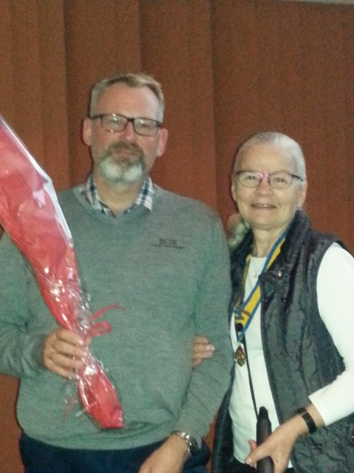 Stefan Bratt får en IW-ros av klubbpresident Margitta Schelin

Vänliga IW-hälsningar
Maj-Britt Wickberg
Sekreterare

